FR Instructions de départ  - Heure de départ : Le logement doit être libéré au plus tard à 10h00 le jour de votre départ.  - État du logement : Merci de laisser le logement dans l'état dans lequel vous l'avez trouvé.  - Fermetures : Pensez à bien éteindre les chauffages, la climatisation et les lumières, ainsi qu'à bien fermer les fenêtres, les portes et les volets.  - Déchets : N'oubliez pas de débarrasser vos déchets. Le container de poubelle le plus proche est situé juste en face du portillon du jardin.  - Linge : Rassemblez les serviettes sales.  - Cuisine : Laissez la cuisine propre, videz le frigo et le lave-vaisselle, et déposez la vaisselle sale restante dans la machine.  - Facultatif : Si vous pouvez également lancer le cycle de lavage de la vaisselle, cela nous aiderait énormément !  - Clés : Enfin, n'oubliez pas de déposer votre trousseau dans la boîte à clés. | EN Departure instructions  - Check-out time : The accommodation must be vacated by 10:00 am on the day of departure.  - Condition of the accommodation : Please leave the accommodation in the same condition as you found it.  - Closing up : Please switch off the heating, air conditioning and lights, and make sure the windows, doors and shutters are closed.  - Rubbish : Don't forget to take out your rubbish. The nearest bin container is right opposite the garden gate.  - Linen : Please gather the dirty towels.  - Kitchen : Leave the kitchen clean, empty the fridge and the dishwasher, and put any remaining dirty dishes in the machine.  - Optional : If you could also start the dishwasher cycle, it would help us enormously!  - Keys : Finally, please leave your keys in the key box.
DE Hinweise zur Abreise  - Abreisezeit : Die Unterkunft muss am Abreisetag spätestens um 10:00 Uhr geräumt sein.  - Zustand der Unterkunft : Bitte hinterlassen Sie die Unterkunft in dem Zustand, in dem Sie sie vorgefunden haben.  - Schließen : Bitte schalten Sie Heizung, Klimaanlage und Lichter aus und schließen Sie Fenster, Türen und Fensterläden.  - Müll : Vergessen Sie nicht, Ihren Müll zu entsorgen. Der nächste Müllcontainer steht direkt gegenüber der Gartenpforte.  - Wäsche : Bitte sammeln Sie die schmutzigen Handtücher ein.  - Küche : Hinterlassen Sie die Küche sauber, leeren Sie Kühlschrank und Geschirrspüler und stellen Sie das restliche schmutzige Geschirr in die Maschine.  - Optional : Wenn Sie zusätzlich das Spülprogramm starten könnten, würde uns das sehr helfen!  - Schlüssel : Legen Sie zum Schluss Ihren Schlüsselbund bitte in den Schlüsselkasten. | NL Vertrekinstructies  - Vertrektijd : Het verblijf moet op de dag van vertrek uiterlijk om 10:00 uur worden verlaten.  - Staat van het verblijf : Laat het verblijf alstublieft achter zoals u het heeft aangetroffen.  - Afsluiten : Zet de verwarming, airconditioning en verlichting uit en sluit de ramen, deuren en luiken goed.  - Afval : Vergeet niet uw afval mee te nemen. De dichtstbijzijnde afvalcontainer staat recht tegenover het tuinhekje.  - Linnengoed : Verzamel de vuile handdoeken.  - Keuken : Laat de keuken schoon achter, maak de koelkast en de vaatwasser leeg en zet het resterende vuile servies in de machine.  - Optioneel : Als u ook het afwasprogramma zou kunnen starten, helpt ons dat enorm!  - Sleutels : Leg tot slot uw sleutels in de sleutelkluis.

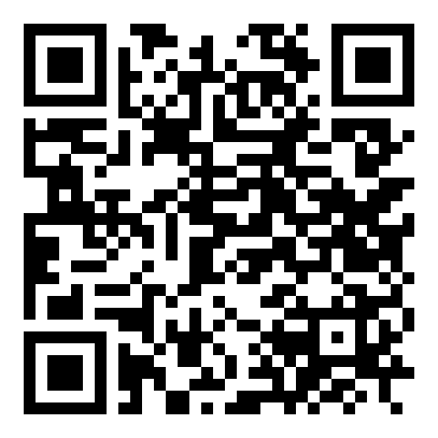 | FR Scannez : instructions personnalisées (date et heure de départ)  EN Scan: personalised instructions (check-out date and time)  DE Scannen: persönliche Hinweise (Abreisedatum und -zeit)  NL Scan: persoonlijke instructies (vertrekdatum en -tijd)  https://bellodulac.vercel.app/depart.html?logement=salles Sandrine & Stephan

